来自毒蛇的馈赠（三）

**一、填一填**

1．32的是(　　)，(　　)的是45，比大(　　)。2．3280 dm3＝(　　)m3　时＝(　　)分　5.32 L＝(　　)mL

2．在括号里填上合适的单位。(1)一台水箱的容积约是160(　　)。(2)一间仓库的容积是320(　　)。

3．如果*a*和*b*互为倒数，那么÷＝(　　)。5．一根电线用去8 m，还剩32 m，用去了全长的(　　)。

4．一本书，前两天已经看了，还剩24页，第三天从第(　　)页看起。

5．一商品原价是1700元，打了八五折，现价是(　)元；另一件商品，打了八五折之后是1700元，这件商品原价是(　　)元。

6．小红上学向南偏西50°方向行走了750 m，放学回家向(　　)偏(　　)50°方向行走(　　)m。

7．一个正方体礼品盒的表面积是 m2，它的底面积是(　　)m2。

8．一个房间铺满了100块长1.5 m，宽0.1 m，厚0.02 m的地板。该房间的面积是(　　)m2，这些地板的体积是(　　)m3。

**二、选一选**

1．小梅做跳绳练习，第一次跳了67下，第二次跳了76下，她要想三次的平均成绩达到80下，第三次至少要跳(　　)下。

A．97 B．98 C．89 D．以上都不对

2．一个正方体木块，从一个顶点处挖去一个小正方体后，表面积(　　)，体积(　　)。

A．变大 B．变小 C不变 D无法确定

3．一块长方体木料横截面的面积是2 dm2，李师傅要把它沿横截面截成三段，表面积增加(　　)。

A.6dm2 B.4dm2 C.8dm2 D.16dm2

4．一本故事书，笑笑第一天看了全书的，第二天看了剩下的，还剩下全书的(　　)没有看。

A． B． C． D．

5．一套桌椅的售价为196元，一张桌子的售价比一把椅子的售价的3倍少8元，一张桌子、一把椅子的售价分别是多少元？设一把椅子的售价为x元，列式正确的是(　　)。A．3x＋8＝196 B．3x＋8＋x＝196 C．3x－8＝196 D．3x－8＋x＝196

**三、操作题**

1．某林场工作人员统计了甲、乙两棵树的生长情况，并制成了统计图。

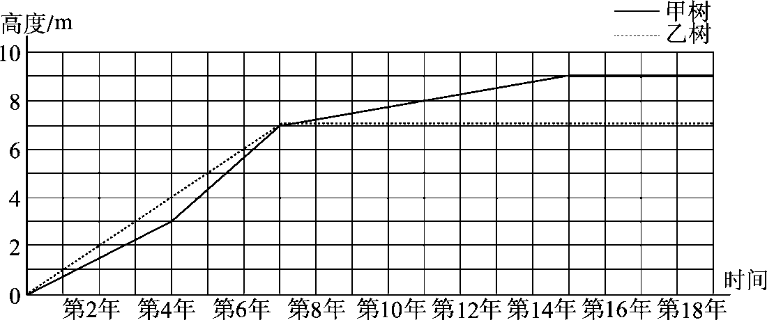

请你帮林场的工作人员回答下面的问题。

(1)从开始植树到第5年，两棵树中生长速度较快的是(　　)树。

(2)生长到第(　　)年，两棵树的高度一样。

(3)当两棵树都停止生长后，两棵树的高度相差约(　　)m。

1. **算一算。**

1．直接写得数。

×7＝ 1÷＝ ×＝ ÷＝

20×＝ ÷8＝ 1÷9×＝ 3－2＝

2．计算下面各题。(能简算的要简算)

×12＋×12 3－÷　 ××24 7.25－＋3.75－

三

答案

一、1．20　63　　| 2．3.28　35　5320

3．(1)L　(2)m3　| 4．　| 5．　|　6．73

7．1445　2000　| 8．北　东　750　| 9．

10．15　0.3　**点拨:**房间面积即100块地板的底面积：

1.5×0.1×100＝15(m2)。

二、1．A　2．C　B　3．C　4．A　5．D

1. (1)乙　(2)7　(3)2

四、1.

2、